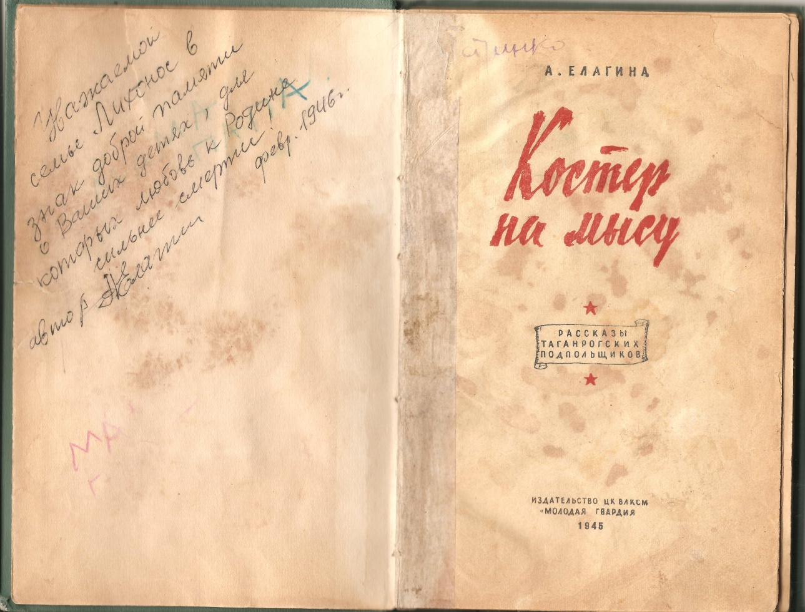
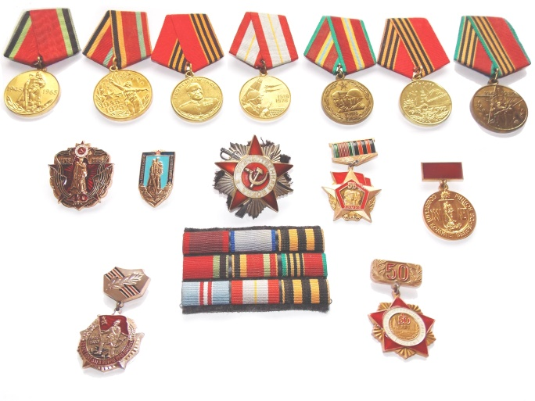
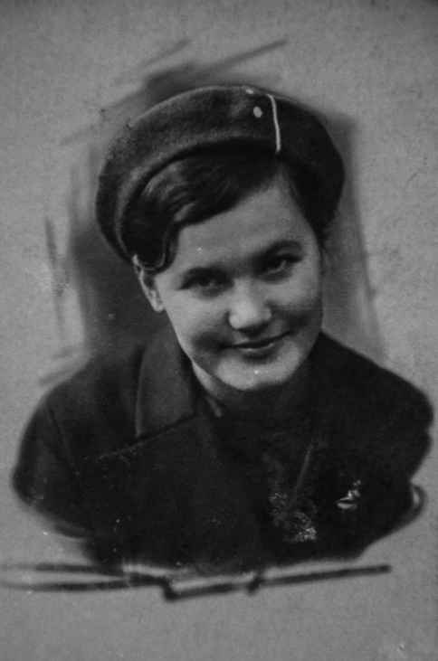
Моя прабабушка - Малышева Лидия Дмитриевна При отступлении наших войск, была оставлена в Таганрогском подполье и работала переводчицей в гестапо, передавала сведения подпольщикам. Её девичья фамилия Лихонос. Её отец Лихонос Дмитрий Лукич и брат Лихонос Юрий Дмитриевич тоже были в этом же отряде, но до конца войны они не знали, что бабушка служила в этом же отряде. Была очень сильная конспирация. Группы были поделены по 5 человек и связь держали между этими пятёрками Во дворе их дома находился секретный склад оружия . Об их подполье написана книга - Костёр на мысу. Книга эта хранится в семейных реликвиях. В книге имеются их семейные фотографии. В наше время об их семье писали несколько раз в газетах. Газеты тоже хранятся в семье. Там же хранится и их переписка с дедушкой с фронта и все ордена.

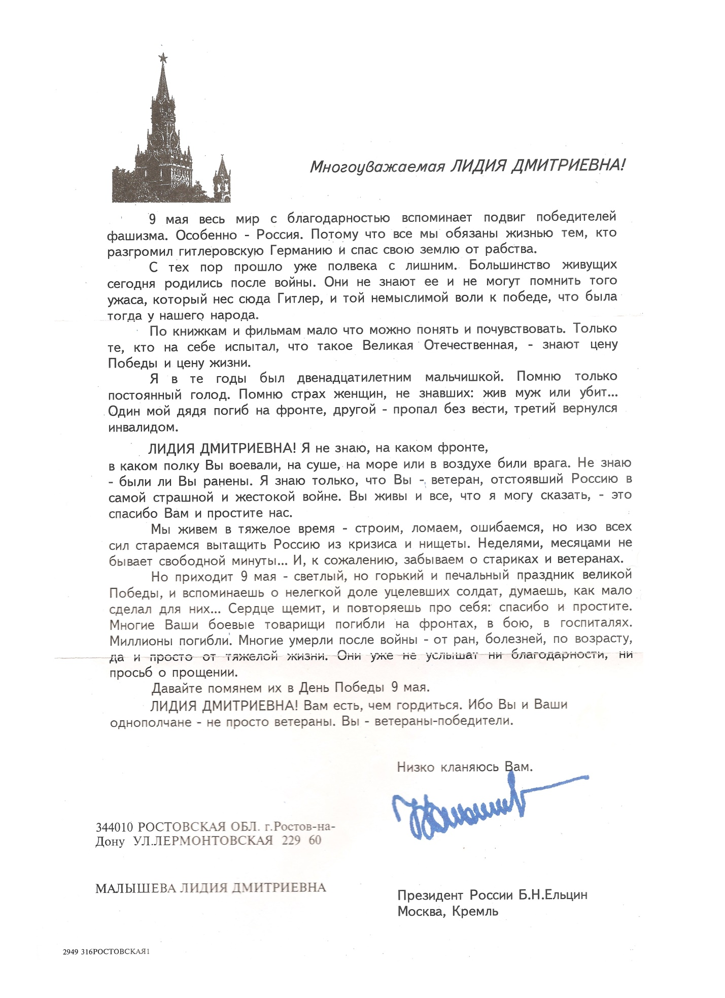

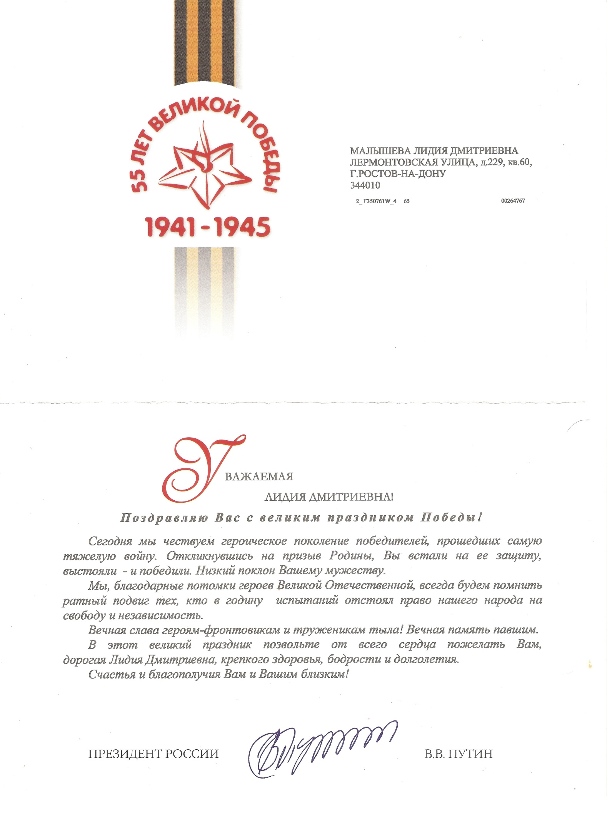
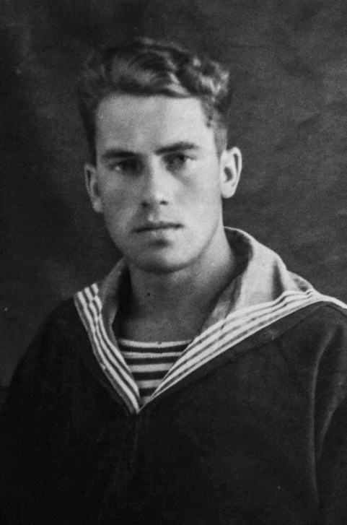
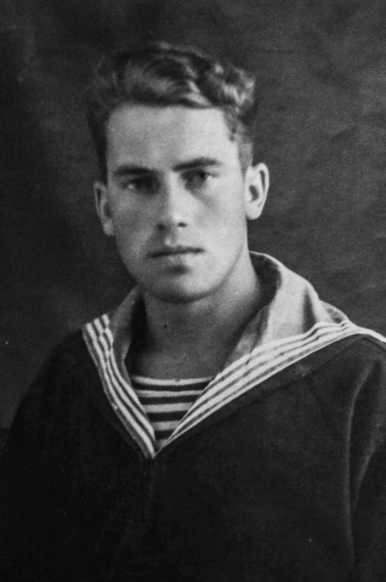
Мой прадедушка Малышев Евгений Георгиевич служил в морском десанте и был участником битвы за Малую землю. В живых после этой операции остались единицы. Эта операция была отвлекающим манёвром, а основное наступление осуществлялось по другому направлению. В тех сражениях дедушка был контужен и попал в госпиталь, где его нашла его мама - Малышева Елена Фёдоровна, моя прапрабабушка .

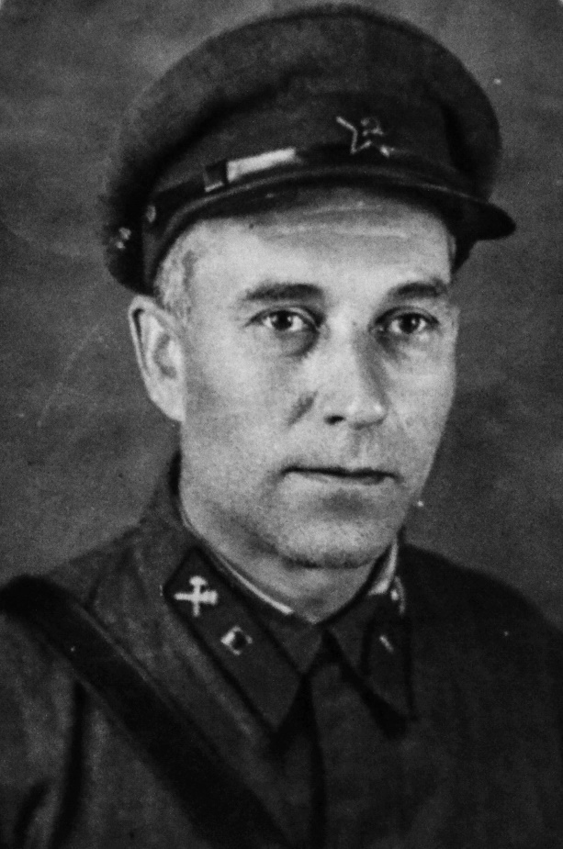
Она всю войну прошла со своим мужем - Малышевым Георгием Антоновичем моим прапрадедушкой, который всю войну прослужил связистом в войсках связи. А прапрабабушка служила в медсанчасти медсестрой. Отец моего дедушки - Шишкин Григорий Николаевич служил морским пехотинцем и в 1942г был со своей частью направлен в Мурманск., где их погрузили на корабли для выполнения секретного задания. Сведения на этом обрываются. В этом же 1942 году пришло извещение, что он пропал без вести. Мы всей семьёй пытались запрашивать военные архивы, но нам пришло сообщение, подтверждающее его пропажу без вести и более ничего. Вот коротко о военных заслугах моих предков со стороны папы.

Черевко Дмитрий Семенович (15.10.1918-10.11.1994).
Воевал с первых до последних дней Великой Отечественной войны в пехоте, кавалерии, артиллерийских войсках. Награжден 2 Орденами "Красной звезды", орденом Отечественной войны, Орденом Боевого Красного Знамени, медалями - За победу над Германией, За взятие Берлина, за освобождение Праги. Неоднократно был ранен (одна из пуль осталась в ноге на всю жизнь), контужен в битве на Курской дуге. Принимал участие в боях на Малой земле, при Лукинвальде, Висло-Одерской, Сандомской операциях, взятии Берлина. Не любил рассказывать о войне и крайне редко надевал ордена и медали. Всю войну хранил при себе девичью фотографию жены, которая несмотря ни на что, даже не была помята. (Награды находятся у родственников по другой линии)
Черевко Ольга Дмитриевна (03.06.1917-18.07.1994). Учитель. Во время войны оставалась с двухгодовалым сыном в с. Александровка Ростовской области. Во время оккупации была арестована по доносу как коммунистка и вместе с другими приговорена к расстрелу. Уже на краю расстрельной ямы немецкий офицер пожалел ее и ребенка и позволил скрыться. Однако родственники не позволили ей вернуться в дом, опасаясь, что могут пострадать вместе с ней, в связи с чем более полугода скрывалась у чужих людей.
